РИСОВАНИЕ ЦВЕТНЫМИ ВОСКОВЫМИ МЕЛКАМИ И ТУШЬЮ.
Техника доступна для детей 5 -7 лет
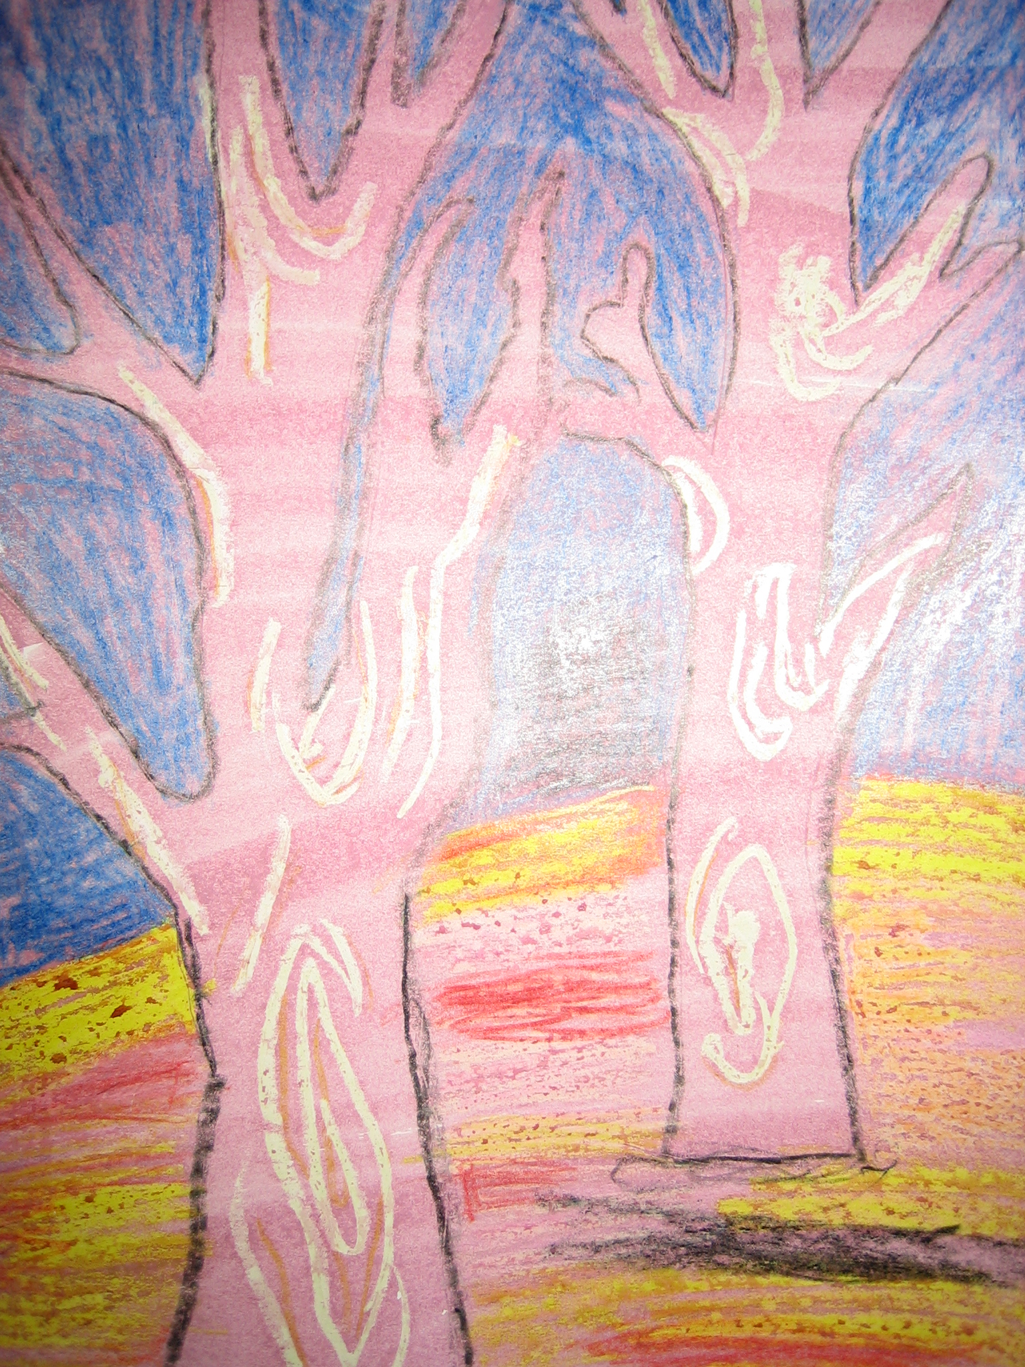

СМЫСЛ РАБОТЫ В ЭТОЙ ТЕХНИКЕ:
- развитие графических навыков рисования,
- чувства ритма в контурном изображении предметов,
- усиление интереса у детей к поисковой работе с различными материалами,
- умение видеть цвет и форму в природе.

МАТЕРИАЛ: цветные восковые мелки, свеча, тушь, плотный ватман или картон (А-4), карандаш.

ПРАВИЛА РАБОТЫ В ЭТОЙ ТЕХНИКЕ:
- Сделайте набросок рисунка простым карандашом.
- Контуры предметов в рисунке обведите свечой или цветными восковыми мелками.
- Сами предметы оставьте не раскрашенными.
- Если нужно обозначить фактуру изображаемого предмета, нанесите штрихи разного характера свечой. Например: чешуя рыбки, кора деревьев, пушистые одуванчики, волны на море и т.п.

- Остальное пространство листа вокруг предметов раскрасьте, плотно, без просветов восковыми мелками.
- Широкой кистью покройте весь рисунок тушью.

РЕКОМЕНДАЦИИ РОДИТЕЛЯМ:
Сделайте два рисунка одинакового пейзажа карандашом, попросите ребенка раскрасить один рисунок восковыми мелками и тушью только теплых цветов, другой только холодных. Спросите ребенка, какой пейзаж получился – жаркое лето или холодная зима.
Экспериментируя с восковыми мелками ребенок может:
- штриховать пространство листа в разных направлениях;
- создавать штрихи разного характера;
- передать фактуру предметов: шершавость коры деревьев, густоту и мягкость травы, каменистые горы, извилистые струи водопада.

